**实验内容：**

**尝试编写一个程序，实现两个复数的乘法。**

**一、程序代码**

#include<iostream>

using namespace std;

class complex {

public:

double real;

double imag;

complex(double r = 0, double i = 0)

{

real = r;

imag = i;

}

};

complex operator*(complex co1, complex co2)

{

complex temp;

temp.real = co1.real * co2.real - co1.imag * co2.imag;

temp.imag = co1.real * co2.imag + co1.imag * co2.real;

return temp;

}

int main()

{

complex com1(8, 4), com2(2, 9), total;

total = com1 * com2;

cout << "imag1: " << com1.imag << " " << "real1: " << com1.real << endl;

cout << "imag2: " << com2.imag << " " << "real2: " << com2.real << endl;

cout << "imag= " << total.imag << endl;

cout << "real= " << total.real;

}

**二、程序结果：**

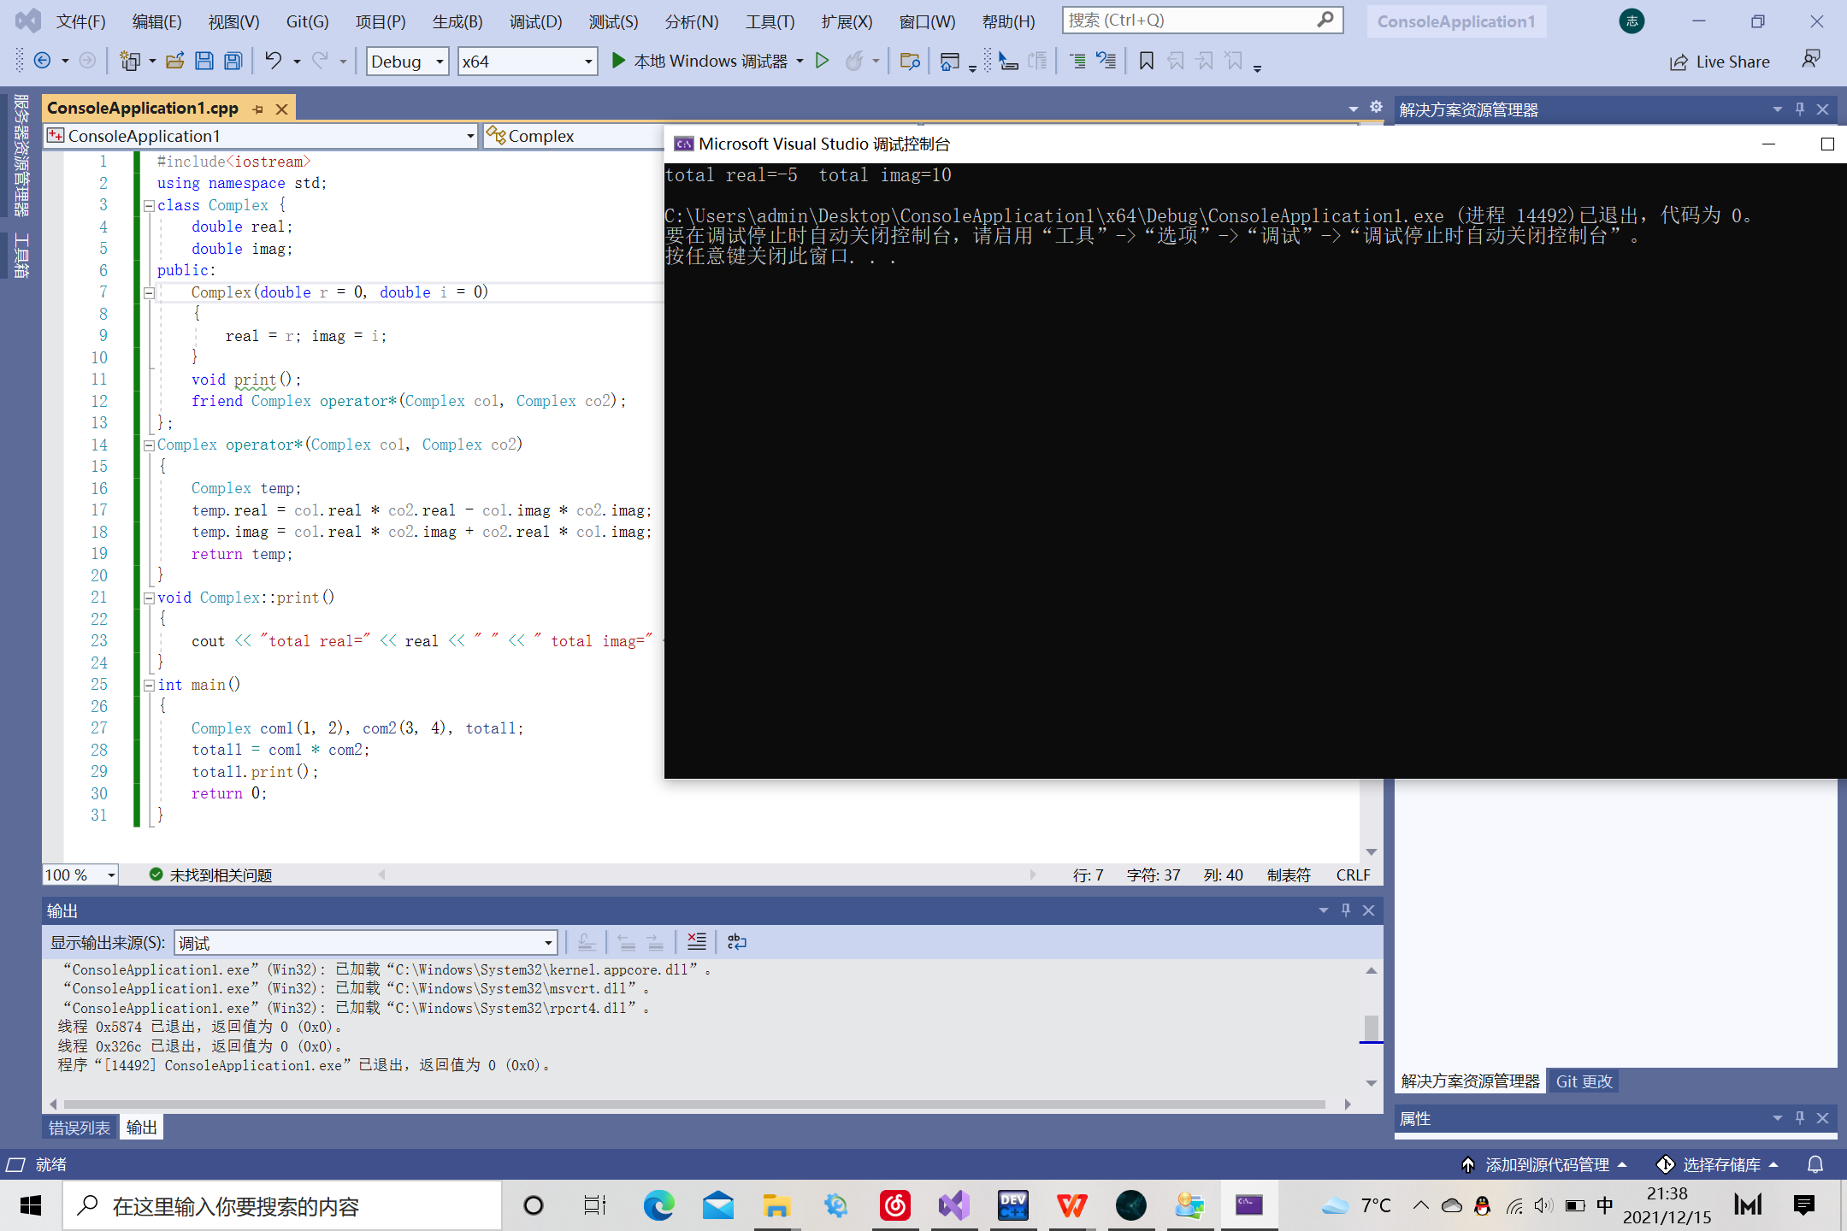

**心得感悟**：

这是是最后一次上机实践，本次实验相比前几次上机要轻松许多，有较好的基础和相关知识就可以成功写出来，但我们更应该进行实践，由此对运算符重载有更深入的理解。对双目运算符而言，成员运算符重载函数的形参表中仅有一个参数，它作为运算符的右操作数。另一个操作数是隐含的，是该类的当前对象，他是通过this指针隐含传递给函数。通过七次的上机实践，我深刻认识到学好C++最重要的就是要学会读写代码，再加上亲手编写、遇见问题并解决问题，这样才会让学习C++事半功倍。